Plage de galets

Pas à pas

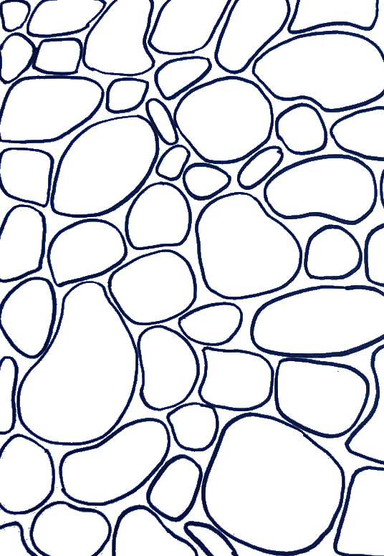

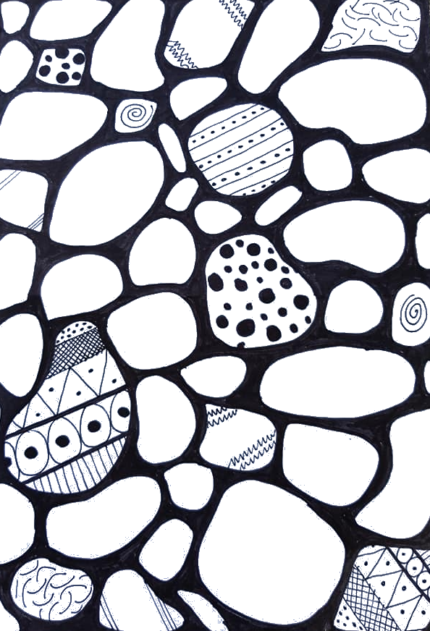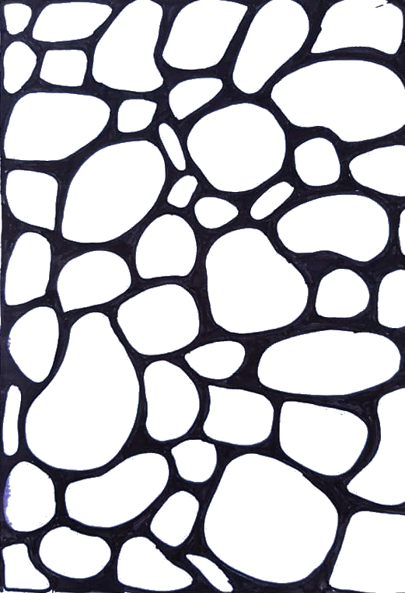

1. Au feutre noir fin, dessine tes galets. Ils ne doivent pas se toucher mais tu dois laisser le moins de blanc possible entre deux galets.

Change de forme et de tailler régulièrement mais garde à l’esprit qu’un galet a des bords arrondis.

2. Au feutre fin ou au stylo noir, réalise des graphismes dans certains galets.

2. Au feutre, colorie tout l’extérieur des galets.